**빅데이터를 활용한 군집 주행 차량 제어 프로젝트 RFP (Request For Proposal)**

**1. 개요**

**프로젝트명** : 빅데이터를 활용한 군집 주행 차량 제어 서비스 제안

**사업 목적:**

**추진 배경**

- 4차 산업혁명의 영향으로 사물인터넷(IoT),  로봇, 자율 주행, 인공지능(AI) 등 다양한 시스템에서 데이터를 수집하고 분석하는 업무의 중요성이 증대되고 있다.

- 4차 산업혁명의 산업들은 사용자의 자율성을 높이고 실시간 데이터 처리 및 분석을 가능하게 함으로써 다양한 서비스에 대한 활용 범위가 확산되는 추세이다.

- 하지만 실제 산업에서는 데이터를 활용한 시스템 체계가 구축되고 있는 과정이며 많은 데이터가 사용되지 못한 채 버려지고 있다.

- CAN통신과 ECU 센서를 이용하여 차량 데이터를 실시간으로 관제센터에 제공하고, 수집한 정보를 바탕으로 빅데이터 분석을 진행한다.

- 따라서 데이터 수집 모델 구축을 통해 무인 운송수단 및 자율주행 시스템의 구체적인 활용 방안에 대하여 소비자들의 니즈를 충족한다.

**개발 목표:**

**최종 목표**

* 빅데이터 분석을 활용한 운전 보조 시스템 구축
* IoT 기술을 활용한 군집 주행 시스템을 구축

**세부 목표**

* 차량 내부 센서를 통해 차량 상태 데이터를 실시간으로 수집한다
* 군집 주행을 통해 한 명의 운전자가 두 대 이상의 차량을 제어함으로서 운송 효율을 개선한다.

**2. 구축컨셉**

**구축 컨셉**

**직관적이고 편리한 사용자 UI 환경**

* 사용자는 개인의 스마트폰 앱을 이용하여 차량 온도 관리, 차량 속도 및 거리 제어 등 다양한 서비스를 간편하게 이용한다.
* 사용자가 군집 주행 상황을 실시간으로 스마트폰 앱 또는 차량 내부 모니터로 확인한다.
* 빅데이터 기술을 활용하여 실시간 운전 상황에 따라 유용한 정보를 사용자에게 제공한다.
* 사용자가 핵심 기능을 이용하는데 있어 최소한의 클릭으로 목적을 달성해야 하며, 표현 문구가 이해하기 쉽게 표현되어야 한다.

**빅데이터 분석 서비스**

* 머신러닝을 활용하여 서울시 공공데이터 사고 통계를 분석 한다.
* 운전자의 위치를 기반으로 상황별로 사고 위험도를 제공한다.

**스프링 기반의 웹사이트와 안드로이드 기반의 스마트폰 연결 서비스**

* 간편한 스마트폰 앱 설정을 통해 사용자가 필요로 하는 도로위험도지수를 제공받는다
* 빅데이터 분석를 통해 사고 통계 현황을 확인하고 사고 발생률을 줄인다.

**아두이노 기반의 RC카와 라떼판다를 활용한 군집 제어**

* 블루투스를 활용하여 차량간의 통신을 제어하고 군집 주행을 운영한다.
* 초음파 센서를 활용하여 차량간 충돌을 예방한다.

**CAN 통신을 활용한 차량 센서 제어**

* 기존의 내연기관 차량과 달리 친환경차는 다양한 전자제어 시스템을 내장하고 있으며 앞으로 친환경차 관련 서비스에 대한 수요가 증가될 것으로 예상된다.
* 4차 산업혁명에 맞게 전력을 주 동력으로 사용하는 친환경차에 적합한 차량용 소프트웨어 프로그램을 개발한다.
* CAN 통신을 활용하여 온도 센서, 충돌 센서, 라이트 센서, 가속도 센서 등 여러 모듈의 통신 및 제어를 지원한다.

**주요 타깃**

* 운송 업체 및 모든 운전 기사가 주 타깃이다.
* 많은 짐을 주기적으로 운송하는 대형 트럭 업체에게 유용하게 사용될 기능이 많으므로 B2B 마케팅 전략을 펼치도록 한다.
* 주 운전 기사의 연령대가 30~40대이므로 손쉬운 UI를 제공하여 편리한 서비스를 제공한다.
* 적은 금액으로 많은 양의 짐을 옮길 수 있으므로 운송업 관계자에게 꼭 필요한 서비스로 예측된다.

**3. 사용 기술 현황**

**3-1. 자동차 관련 기술**

**세부과제 및 구성기술**

|  |  |  |  |
| --- | --- | --- | --- |
| **구분** | **기술수준** | **세부과제** | **구성기술** |
| 1. 군집주행 차량의 주행 제어 기술 개발 | TRL 4 | 군집주행 대열 유지를 위한 경로 생성 및 추종기술 개발 | 초음파 센서, 블루투스 통신 활용 차간거리 및 속도 제어 |
| 전방차량 운전자에게 도로위험도 정보를 제공하여 후방차량 차간 간격 및 속도 제어 |
| 군집주행 시스템이 적용된 시험차량 제작 및 성능 평가 | 아두이노 기반 RC카 제작 |
| ② V2V 군집주행 운영 기술 개발 | TRL 4 | 군집차량 안전주행을 위한 관제 시스템 개발 | Spring, TomCat Server 구축하여 관제 센터에서 사고 상황 모니터링 및 주행보조 |
| 군집주행 운영과 연계한 주행 보조 모델 탐색 | Python의 Scikit-learn을 활용한 머신러닝 사고 데이터 분석 |
| 1. 차량 내부 UI 개발 | TRL 4 | CAN 통신 활용한 운송 컨테이너 내부 관리 시스템 개발 | CAN, Java, Android를 활용하여 모니터링 및 제어 앱 개발 |
| 추종 차량 모니터링 및 제어 시스템 개발 |

**3-2. 빅데이터 관련 기술**

**세부과제 및 구성기술**

|  |  |  |  |
| --- | --- | --- | --- |
| **구분** | **기술수준** | **세부과제** | **구성기술** |
| ① Java, Spring Framework, Android, Tomcat Server 구축, Flask서버 구축 | TRL 4 | 차량 내부의 안드로이드 기기와 웹서버의 데이터 통신 | HTTP, TCP/IP(WiFi) |
| 웹서버, DB서버 구축, Flask서버 구축 | Tomcat서버 구축, Oracle DB서버 구축, Flask서버 구축 |
| ② 공공 데이터, 오픈 API 분석 | TRL 4 | Python과 JAVA를 활용하여 공공데이터, 오픈 API를 분석하여 EPDO 정보제공 모델 구현 | Python의 Scikit-learn을 활용한 도로위험도지수 API 분석 |
| ChartJS, HighCharts 그래프를 사용한 데이터 시각화 |
| DB관리(Oracle, MongoDB) |

**시스템 아키텍쳐**

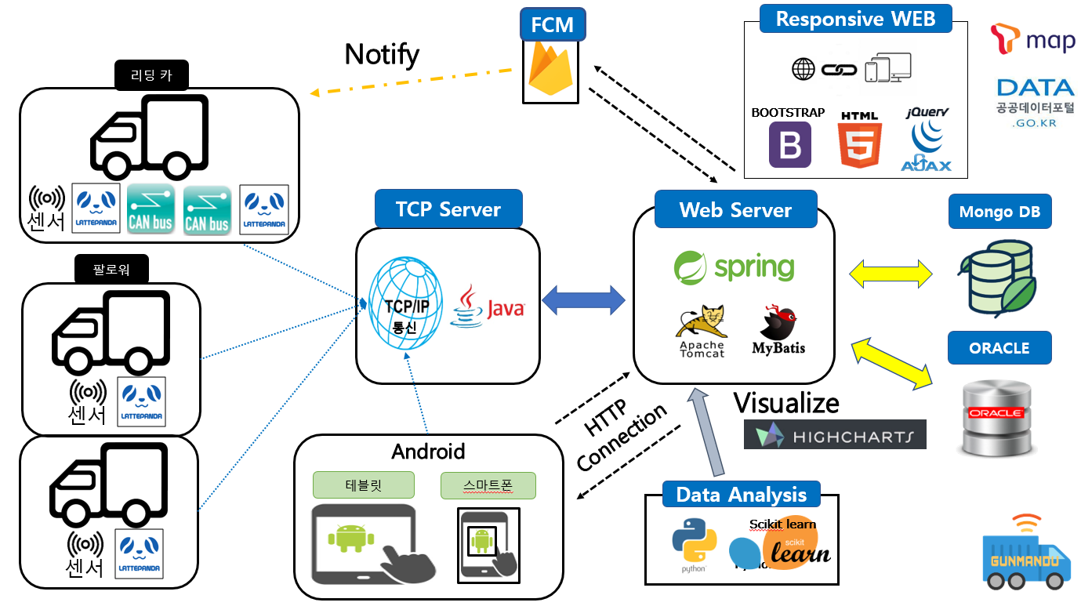

**4. 제안 요구사항**

**요구사항 명세**

* 정보시스템 개요 및 기능목록 : 사용자 App, 관리자 Web, 블루투스 통신, CAN통신을 구축한다. 머신러닝 기법을 사용하여 교통사고 가능성을 분석해본다.
* 기능 요구사항 : Ajax을 이용하여 Web 상에서의 비동기처리 방식을 구현한다.

IoT통신을 이용하여 차량을 제어한다.

* 인터페이스 요구사항 : 사용자, 관리자 UI구성으로 전체 시스템 제어를 원활하게 한다.

Leading 차량에서 후발 차량을 제어할 수 있도록 UI로 구현한다.

* 데이터 요구사항 : 사용자의 데이터를 수집하고 분석하여 유효한 의미정보를 산출하는

알고리즘을 구현한다.

교통사고 데이터를 분석하여 사고 가능성을 수치화 한다.

**5. 추진 일정**

|  |  |  |  |  |
| --- | --- | --- | --- | --- |
| **구분** | **~5/2** | **5/2** | **~6/1** | **6/4** |
| ❍ 제안서 작성 및 제출 |  |  |  |  |
| ❍ 제안서 발표 |  |  |  |  |
| ❍ 프로젝트 개발 |  |  |  |  |
| ❍ 프로젝트 발표 |  |  |  |  |

**6. 레퍼런스**

**서울 열린데이터 광장**

* 서울시 교통사고 현황 (자동차종류별) 통계
* 서울시 시간대별 교통사고 현황 통계
* 서울시 요일별 교통사고 현황 통계
* 서울시 월별 교통사고 현황 통계
* 서울시 기상상태별 교통사고 현황 통계
* 서울시 가해운전자 연령층별 교통사고 현황 통계
* 서울시 차량용도별 교통사고 현황 통계
* 서울시 교통안전지수 통계

**공공데이터 포털**

* 도로교통공단_교통사고 정보
* 고속도로구간별 도로 위험도 지수정보 조회 서비스
* 세부링크 도로위험도지수정보 조회 서비스

**TAAS**

* 빅데이터 공통기반 위험도로 예보시스템

**참고 문헌**

* 스프링 기반 웹사이트 구축: 스프링 퀵 스타트
* 안드로이드 기반 앱 개발: 안드로이드 앱 프로그래밍
* 아두이노와 라떼판다: 아두이노, 상상을 현실로 만드는 프로젝트
* CAN통신을 활용한 차량 통신: CAN, LIN, FlexRay를 활용한 차량용 네트워크
* 머신러닝은 kaggle의 Titanic: Machine Learning from Disaster의 Notebooks 참고한다.

**<붙임 1>**

**군집주행**

* 자율주행 기술을 활용해 앞 차량과 15m 이내의 간격으로 주행하는 기술이다.
* 교통정보 안내, V2X 통신, 차량 자율주행 기술을 사용한다.
* 차량의 앞뒤에 장착한 카메라와 센서, 레이다 등을 통해 여러 대의 트럭이 한 대와 같이 이동하게 되며, 차량 간에는 실시간 통신을 통해 선두 차량의 움직임에 따라 가감속이 가능하다.
* 운송 시스템 경쟁력 향상되어 선두 차량 5%, 추종차량 15% 연료 소비량 감소가 예측된다.(미국 ATRI)

|  |  |
| --- | --- |
|  |  |
| <그림3-1> 군집트럭 내부 센서 | <그림3-2> 종방향 제어기술 ACC |

**현재기술현황**

1. 횡방향 제어기술

LKAS(Lane Keeping Assistance System): 전방 카메라로 주행 차선 실시간 감지하여 차로 이탈이 예상되는 경우, 경고 및 스티어링 휠 제어한다.

1. 종방향 제어기술

ACC(Adaptive Cruise Control): 앞차 거리를 인식해 스스로 속도 조절한다.

AEB(Autonomous Emergency Braking): 선행 차량, 사람 등을 인식해 자동 제동한다.

1. 군집 제어기술

V2V 통신: 차량 간 무선으로 정보를 주고받는 기술

V2I 통신: 차량과 도로 인프라 간에 무선으로 정보를 주고받는 기술

**<붙임 2>**

**빅데이터 – 로그분석**

* V2X 통신을 통해 얻어지는 자동차 센서 데이터, 인프라 데이터를 저장하고 분석하는 기술
* MogoDB를 활용해 용량이 큰 센서 데이터 로그를 저장

**현재기술현황**

1) 데이터 마이닝(data mining)

규모로 저장된 데이터 안에서 체계적이고 자동적으로 통계적 규칙이나 패턴을 찾는다.

분류(Classification): 일정한 집단에 대한 특정 정의를 통해 분류 및 구분을 추론

군집화(Clustering): 구체적인 특성을 공유하는 군집을 찾는다. 군집화는 미리 정의된 특성에 대한 정보를 가지지 않는다는 점에서 분류와 다르다

연관성(Association): 동시에 발생한 사건간의 관계를 정의

연속성(Sequencing): 특정 기간에 걸쳐 발생하는 관계를 규명한다. 기간의 특성을 제외하면 연관성 분석과 유사하다

예측(Forecasting): 대용량 데이터집합 내의 패턴을 기반으로 미래를 예측

2) 기계학습(machine learning)

기계 학습은 훈련 데이터(Training Data)를 통해 학습된 알려진 속성을 기반으로 예측에 초점을 두고 있다.

지도학습: 훈련 데이터(Training Data)로부터 하나의 함수를 유추

자율학습: 데이터가 어떻게 구성되었는지를 알아내는 문제의 범주로 목표치가 주어지지 않음

준지도학습: 목표값이 표시된 데이터와 표시되지 않은 데이터를 모두 훈련에 사용

강화학습: 어떤 환경 안에서 정의된 에이전트가 현재의 상태를 인식하여, 선택 가능한 행동들 중 보상을 최대화하는 행동 혹은 행동 순서를 선택하는 방법